# КИЇВСЬКИЙ НАЦІОНАЛЬНИЙ УНІВЕРСИТЕТ імені ТАРАСА ШЕВЧЕНКА



## ФАКУЛЬТЕТ ІНФОРМАЦІЙНИХ ТЕХНОЛОГІЙ

## **Кафедра прикладних інформаційних систем**

**Звіт до лабораторної роботи №4**

# з курсу **«Функціональне програмування»**

*Студента 4 курсу*

*Групи ПП-41*

*спеціальності 122*

*«Комп'ютерні науки»*

*ОП«Прикладне програмування»*

*Селецького Віктора Романовича*

## Київ 2023

# Тема

# Часткове використання функцій

# Мета

# Oзнайомитися з відмінностями між каррінгом та частковим використанням функцій. Розширити навички каррінгу та часткового використання функцій. Поглибити знання в області частково параметризованих функцій.

# Завдання

# 

# Виконання

Пишемо код:

# 

module Main (main) where

main :: IO ()

main = do {

print (multiTwo 1 2)

}

multiFive::Num a=>a->(a->(a->(a->(a->a))))

multiFive a b c d e = a * b * c * d * e

multiFour :: Num a => a -> a -> a -> a -> a

multiFour = multiFive 4

multiThree :: Num a => a -> a -> a -> a

multiThree = multiFive 2 3

multiTwo :: Num a => a -> a -> a

multiTwo = multiFive 2 3 4

multiOne :: Num a => a -> a

multiOne = multiFive 6 7 8 9

# 

Компілюємо та виконуємо:

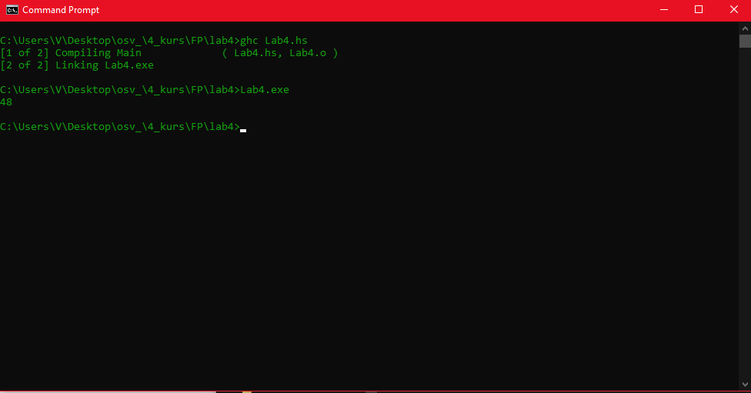

**Висновок**

# Oзнайомився з особливістю механізму функціонального програмування – замикання, розширив навички використання анонімних функцій, поглибив знання в області написання нетривіальних функцій вищого порядку.